総務委員会資料
令和４年４月１８日
総務部新庁舎整備課

令和3年陳情第7号 関連資料

新庁舎整備に向けた検討経過について

１．事業目的
昭和43（1968）年に建築された本庁舎・議会棟・第三庁舎は、築54年が経過し、建物本体
や設備の老朽化が進んでいる。また、区を取り巻く環境変化や多様化する行政への要望に対応する機能が求められていることから、新庁舎の整備に向けた検討を進めている。
[現庁舎との位置関係]
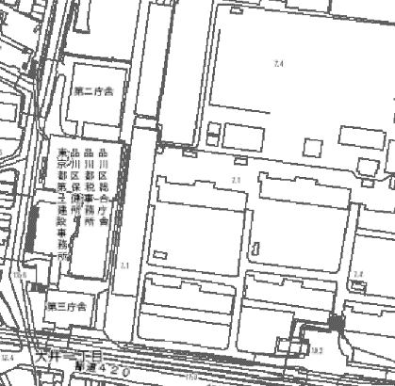
【現庁舎の建物概要】
＜本庁舎・議会棟・第三庁舎＞
第二庁舎
建設候補地
昭和43 (1968)年竣工、地上8階・6階
・6階、延床面積計29,481㎡
本庁舎
議会棟
＜第二庁舎＞
平成6 (1994)年竣工、地上8階、
延床面積13,620㎡
第三庁舎

２．品川区新庁舎整備基本構想・基本計画策定委員会
専門的かつ幅広い意見を反映させるため、学識経験者、区内関係団体、公募区民、区議会議員などで構成する策定委員会において審議を行っている。
＜開催経過＞
第１回 令和3年6月3日 現庁舎の現状と課題、検討経緯 等
第２回 令和3年7月19日 基本理念・基本方針、区民アンケート結果（経過）
第３回 令和3年8月26日 導入機能の整備方針、建設想定規模、建設候補地
第４回 令和3年9月14日 事業計画、基本構想（素案）まとめ
第５回 令和3年11月16日 パブリックコメント結果、基本構想案の答申
第６回 令和4年1月31日 基本計画の位置づけ、施設条件、整備方針(環境)
第７回 令和4年3月28日 整備方針(防災 等)、施設計画(ゾーニング･構造･設備)
第８回 令和4年5月24日(予定) 規模の精査、事業手法
第９回 令和4年7月頃 (予定) 財源計画、事業スケジュール
第10回 令和4年9月頃 (予定) パブリックコメント結果、基本計画案の答申

３．これまでの成果と今後の取組み
令和3年度は、基本理念・基本方針、建設規模、事業費、スケジュール等の検討を進め、隣接する広町地区への移転に向けた「品川区新庁舎整備基本構想」を策定した。
令和4年度は、敷地条件に基づく施設計画素案や建設諸条件の審議・検討を進めていき、「品川区新庁舎整備基本計画」の策定を目指していく。

